« La musique, témoin des conflits : mémoire, résistance, dénonciation ?

"Pourquoi étudier la musique en temps de guerre ?
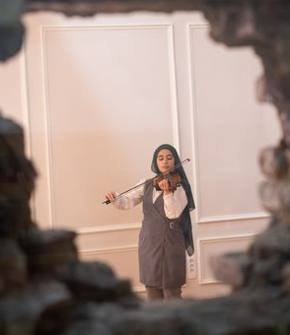
La musique n’est pas qu’un divertissement. En période de conflit, elle devient :
- Un cri : Pour dénoncer les injustices
- Un refuge : Pour échapper à l’horreur
- Une arme : Pour résister et unir
- Un témoignage : Pour ne pas oublier

Le blind test des conflits (fiche distribuée)
- Écoutons les 6 extraits
- Notons : De quel conflit ou quelle époque parlent-ils ? Pourquoi ont-ils marqué l’Histoire ?

Dénoncer : Comment la musique et les arts dénoncent les injustices ?
Qu’est-ce que dénoncer ? Quels moyens artistiques connaissez-vous pour dénoncer une injustice ?

« Strange Fruit »  (Billie Holiday, 1939) | « Guernica »  (Pablo Picasso, 1937) | « Josep »  (Aurel, 2020)
Quel événement historique cette chanson dénonce-t-elle ? Comment la musique renforce-t-elle ce message ? | Quelle injustice cette peinture dénonce-t-elle ? Quels symboles utilise-t-elle ? | Quelle injustice est montrée dans cet extrait ? Comment la musique et les images renforcent-elles ce message ?
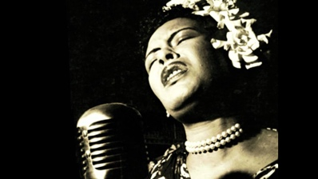 | 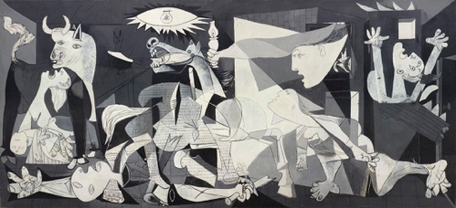 | 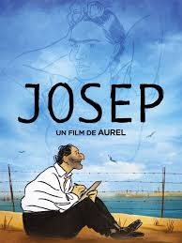

FRUIT ETRANGE  Les arbres du Sud portent un étrange fruit  Du sang sur les feuilles et du sang aux racines  Des corps noirs se balancent dans la brise du Sud Fruit étrange suspendu aux peupliers  Scène pastorale du Sud héroïque  Les yeux révulsés et la bouche déformée  Parfum de magnolia doux et frais  Puis l'odeur soudaine de la chair brulée  C'est un fruit que les corbeaux picorent  Que la pluie fait enfler, que le vent dessèche  Que le soleil fait pourrir, que l'arbre laisse tomber  C'est là une étrange et amère récolte | Travail à faire  Trouvez une chanson ou une œuvre d’art (peinture, affiche, photo) qui dénonce une injustice  Préparez une présentation de 2 minutes pour la prochaine séance :  - Quel est le message ?  - Comment est-il transmis ?  - Pourquoi cette œuvre vous a-t-elle marqué(e) ?

Résister : Comment ils deviennent des outils de résistance.
Qu’est-ce que résister ? Quels moyens artistiques de résistance connaissez-vous ?

« Le Pianiste »  (Roman Polanski, 2002) | « Brundibár »  (Hans Krása,1938) | « La Liberté guidant le peuple »  (Eugène Delacroix, 1830)
Pourquoi Szpilman joue-t-il du piano dans cette scène ? En quoi est-ce un acte de résistance ? | Pourquoi les enfants de Terezín ont-ils créé cet opéra ? Comment la musique leur permet-elle de résister ? | Quel événement cette peinture commémore-t-elle ? Quels symboles utilise-t-elle pour représenter la résistance ?
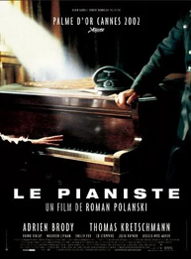 | 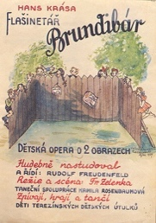 | 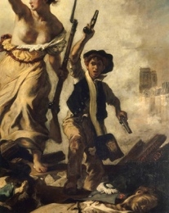

Durant la Seconde Guerre mondiale, Wladyslaw Szpilman, un célèbre pianiste juif polonais, échappe à la déportation mais se retrouve parqué dans le ghetto de Varsovie dont il partage les souffrances, les humiliations et les luttes héroïques. Il parvient à s'en échapper et se réfugie dans les ruines de la capitale. Un officier allemand, qui apprécie sa musique, l'aide et lui permet de survivre. Né en Pologne en 1911, Wladyslaw Szpilman devient un pianiste et compositeur célèbre. Il est engagé en 1935 par la radio d'État polonaise mais est victime comme les autres Juifs de Pologne de l'antisémitisme nazi à partir de l'invasion nazie en septembre 1939. Il échappe à la mort grâce à l'aide d'un officier allemand. En 1946, le pianiste virtuose publie ses mémoires sous le titre Mort de la ville. | Brundibár ! Son nom ronfle et bourdonne, comme la musique qui jaillit des entrailles mécaniques de son orgue de barbarie lorsqu’il en actionne la manivelle. Avec ses valses et ses chansons, il divertit les passants et règne en maître sur la place du marché. Pas question qu’on lui vole la vedette, ni son gagne-pain. Il n’a de pitié pour personne, et surtout pas pour ces deux petits mendiants, Pepícek et Aninka, qui ont osé s’aventurer sur ses plates-bandes. Qu’importent-s’ils ont désespérément besoin d’acheter du lait frais pour leur mère malade : Brundibár vocifère, les chasse et les menace. Heureusement, les deux enfants pourront compter sur l’aide d’un chien, d’un chat et d’un moineau. Face à l’injustice et l’adversité, l’union fait la force !
Travail à faire (à 2)
"Imaginez que vous êtes un journaliste en 1943. Écrivez 5 questions et les réponses pour un partisan italien qui chante Bella Ciao."

Ne pas oublier : Comment ils préservent la mémoire.
Pourquoi est-il important de ne pas oublier ? Quels moyens utilise-t-on pour commémorer les conflits ?

« La Vie est belle »  (Roberto Benigni, 1997) | « Nuit et brouillard »  (Jean Ferrat, 1963) | « Le Violoniste »  (Marc Chagall, 1912-1913).
Comment Guido utilise-t-il l’humour pour résister ? En quoi cette scène préserve-t-elle la mémoire de la Shoah ? | Quel événement cette chanson commémore-t-elle ? Pourquoi est-elle toujours chantée aujourd’hui ? | Comment cette peinture évoque-t-elle la mémoire  Quels éléments visuels le montrent ?
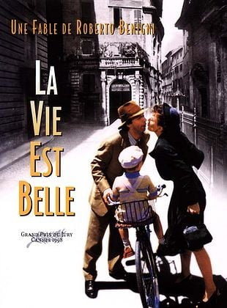 | 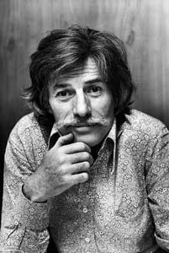 | 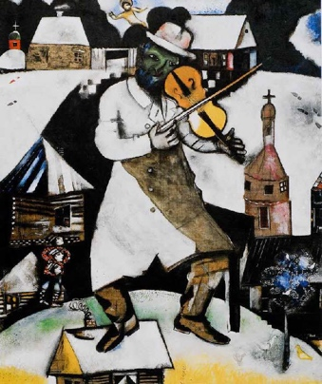

Nuit et Brouillard  Ils étaient vingt et cent, ils étaient des milliers  Nus et maigres, tremblants, dans ces wagons plombés  Qui déchiraient la nuit de leurs ongles battants  Ils étaient des milliers, ils étaient vingt et cent  Ils se croyaient des hommes, n'étaient plus que des nombres  Depuis longtemps leurs dés avaient été jetés  Dès que la main retombe il ne reste qu'une ombre  Ils ne devaient jamais plus revoir un été  (. . . . )  Mais qui donc est de taille à pouvoir m'arrêter ?  L'ombre s'est faite humaine, aujourd'hui c'est l'été  Je twisterais les mots s'il fallait les twister  Pour qu'un jour les enfants sachent qui vous étiez  Vous étiez vingt et cent, vous étiez des milliers  Nus et maigres, tremblants, dans ces wagons plombés  Qui déchiriez la nuit de vos ongles battants  Vous étiez des milliers, vous étiez vingt et cent | Travail à faire  Choisissez une œuvre artistique (chanson, film, peinture) qui commémore un événement historique.  Préparez une présentation de 2 minutes pour la prochaine séance :  - Quel événement est commémoré ?  - Comment l’œuvre préserve-t-elle la mémoire ?  - En quoi cette œuvre est-elle importante pour vous ?"

Conclusion

« L’Art comme Mémoire Vivante »

- Quels points communs trouvez-vous entre toutes ces œuvres ?

- Quelle œuvre vous a le plus marqué(e) ? Pourquoi ?

L’art (musique, peinture, cinéma, littérature) permet de :
- Dénoncer les injustices (ex. : ………………………………………………..).
- Résister à l’oppression (ex. : ………………………………………………..).
- Ne pas oublier les victimes (ex. : ………………………………………………).
Et "L’art engagé aujourd’hui"
- Support : 3 exemples récents (à projeter) :
  - Chanson : « La zone » Keny Arkana (2006): résistance sociale et dénonciation des inégalités
  - Street Art : « La fille avec le tympan percé » Banksy (2019) – réactualisation des symboles révolutionnaires. (Célébrer les héros anonymes pendant la pandémie
  - Film : « J’ai perdu mon corps » Jérémy Clapin (2019) – dénonciation de la solitude et des traumatismes.
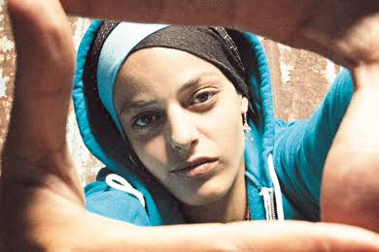 | 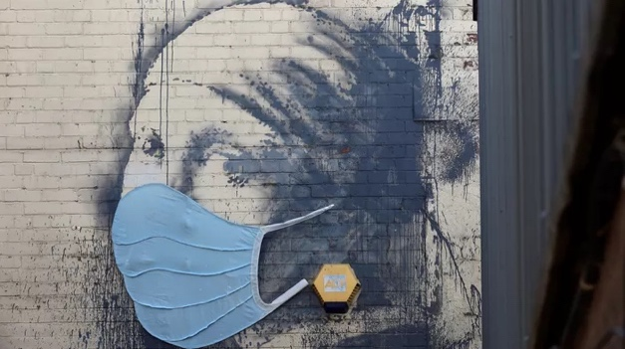 | 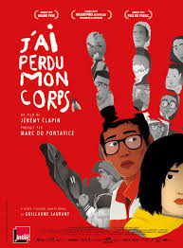
- En quoi ces œuvres sont-elles des héritières des œuvres étudiées en cours ?
- Pensez-vous que l’art peut encore changer le monde aujourd’hui ? Pourquoi ?
Débat possible :

Cette séquence nous a montré que l’art n’est pas seulement beau ou divertissant : il peut être un cri contre l’injustice, un outil de résistance, et un gardien de la mémoire.
- Quand vous écoutez une chanson, regardez un film ou une peinture, souvenez-vous que derrière chaque œuvre, il y a souvent une histoire, une lutte, ou un message à transmettre.
- Et vous, quel message voulez-vous transmettre à travers l’art ?

"L’art est une arme chargée de futur." — René Char (poète et résistant français).

